科技项目《视觉识别及雷达技术在制丝线物流监视的研究与应用》外协
合同及硬件验收报告
验收时间：2025年6月11日
验收地点：
验收主持：
参与人员：

2025年6月11日，由项目负责人XXX主持对科技项目《视觉识别及雷达技术在制丝线物流监视的研究与应用》外协及硬件进行现场测试验收，验收情况如下：
- 系统运行情况
合同方xx大学按照合同要求已完成视觉识别及雷达技术在制丝线物流监视的研究与应用系统开发、安装、调试，系统性能满足技术要求。
- 硬件查验
本次硬件包括：
- 监控雷达3台，品牌：重邮自研，测距范围0.1–40米，精度±5cm，刷新率最高1000Hz，IP65防护等级，工作温度-20~60℃，供电DC 5，尺寸69×41.5×26mm；
- 网络摄像机15台，品牌：海康威视，型号：DS-2CD2242CX8-L，400万像素，红外夜视，支持H.265编码，防护等级IP67，最低照度0.01Lux，刷新率25fps，工作温度-30~60℃，供电DC 12V或PoE，尺寸约117×87×81mm；
- 显示器1台，品牌：海康威视，型号：DS-D5242FI-1V2，42英寸液晶，分辨率1920×1080，亮度500cd/m²，对比度4000:1，支持HDMI/VGA/BNC输入，工作温度0~50℃，供电AC 100–240V，尺寸955×555×65mm；
- 硬盘录像机1台，品牌：海康威视，型号：DS-8616NI-K8-V2（标配7×8TB硬盘），支持16路IP摄像头接入，最大接入带宽160Mbps，H.265解码，8个SATA接口（单盘最大8TB），双HDMI输出，防护等级IP20，工作温度-10~55℃，供电AC 100–240V，尺寸445×470×94mm；
- 交换机3台，品牌：海康威视，型号：DS-3E0508SP-S，8口百兆PoE交换机，单端口最大30W输出，总PoE功率58W，支持IEEE802.3af/at标准，工作温度0~40℃，供电AC 100–240V，尺寸190×100×30mm；
- 汇聚交换机1台，品牌：海康威视，型号：DS-3E2728T-H(B)，28口千兆管理型交换机，支持VLAN、QoS、环网保护，背板带宽56Gbps，工作温度0~45℃，供电AC 100–240V，尺寸440×220×44mm。
以上硬件安装符合要求，使用性能满足视觉识别及雷达技术在制丝线物流监视的研究与应用系统需要。
- 技术要求查验
1、数据采集源
本系统的激光雷达和摄像头采用POE供电和数据传输，采集各制丝线物流的实时数据，数据采集频率为10Hz，本系统不与车间集控系统交互，不影响车间集控系统的正常运行。
2、数据采集规则
本系统的雷达数据和视频数据自系统运行即开始采集，持续进行，数据采集频率为10Hz。
3、参数异常判断
激光雷达的参数异常判断逻辑可根据需要自行配置，视频数据通过AI模型训练后可自动完成判断；同时配备激光雷达和摄像头的监控点将进行联合判断，若仅配备其中之一，则采用相应的单独判断方式。
4、报警内容
单次报警的内容包括：设备名称 + 设备IP + 报警时间 + 距离信息。
5、报警记录的查询
可按时间段、设备名称、对报警内容进行查询，列出的内容包括：设备名称 + 设备IP + 报警时间 + 距离信息；
6、分析窗口
在参数报警的同时，对应的报警点可点击查看异常分析窗口，窗口内容主要对数据在时间上的走向以及对应的图像数据。
7、本系统操作维护简便，更新维护报警点的阈值信息即可。
综上查验，视觉识别及雷达技术在制丝线物流监视的研究与应用达到技术要求。
- 数据验证
制丝线故障智能播报系统于2025年5月安装调试完成，2025年5月该系统运行1月正常，对2025年6月系统运行情况进行跟踪验证，结果如下：
5月19日出现加料堵料，系统报警并通过钉钉通知相关人员。如下图所示。
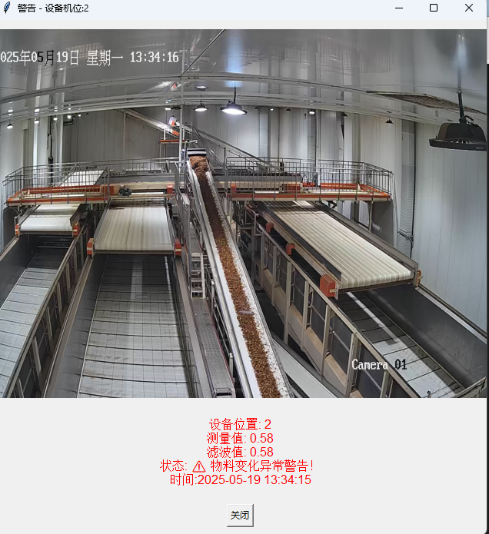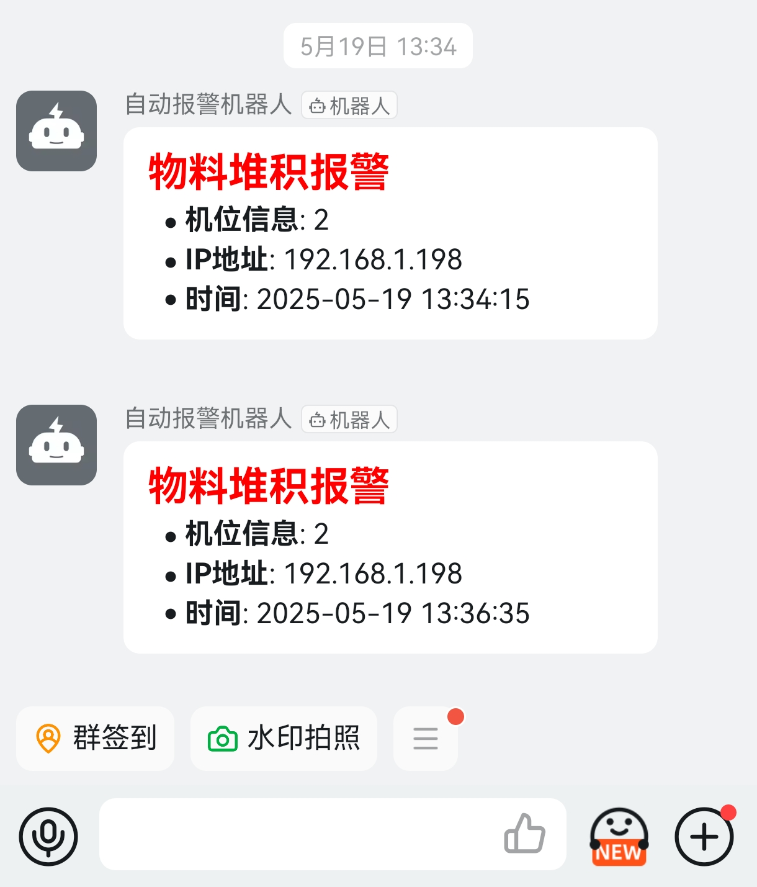
5月共报警1次，经查验，预警时堵料堆叠。预警后，操作人员及时检查，并处理了堵料问题。
- 总结
1、本次开发视觉识别及雷达技术在制丝线物流监视的研究与应用所需硬件安装、性能符合项目要求；
2、本次开发视觉识别及雷达技术在制丝线物流监视的研究与应用系统满足课题组拟定的技术要求；
3、本次开发视觉识别及雷达技术在制丝线物流监视的研究与应用系统总体运行良好，预警准确率达到100%，并建立相关异常处理经验库；
4、本系统开发符合公司源代码管理规定；
综述，本次开发视觉识别及雷达技术在制丝线物流监视的研究与应用满足合同要求，经项目组一致确认同意验收。

